**Cone**

* **Equações**

Para o cálculo do cone são necessários quatro parâmetros: raio, altura, *slices* e s*tacks*. Tal como no caso da esfera, as *slices* e as *stacks* são, respetivamente, camadas na vertical e na horizontal ao longo da superfície do cone. Quanto maior forem em número, maior será o número de pontos e maior será a precisão no desenho da primitiva.

Ao contrário da esfera, não existe uma equação para calcular os pontos do cone em cada eixo. Isto porque não se trata de uma primitiva regular. Assim, o cálculo dos pontos dividido em duas partes: pontos que constituem a base e pontos que constituem a superfície lateral.

A base de um cone é um círculo que será paralelo ao plano XZ. Ou seja, apenas temos que calcular as coordenas em X e em Z dos pontos, visto que a coordenada Y é igual para todos e não varia. Como só estamos a desenhar com triângulos, a base será constituída por vários triângulos unidos ao centro (**Figura 1**), onde C é o centro. Tal como no caso da esfera, temos um ângulo α entre o vetor que vai da origem a um ponto P da base e o eixo Y. Este ângulo é igual a:

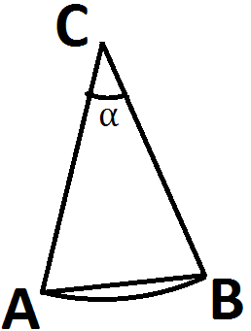

**Figura 1** – Esquema de um triângulo pertencente à base do cone

Pela **Figura X2**, verifica-se que as coordenadas X e Z de um ponto P, em função de , são:

Devido à semântica do *OpenGL*, a declaração das coordenadas da base segue a regra da mão direita, de forma que a base fique com a superfície virada para fora. Ou seja, para o triângulo da **Figura 1**, as coordenadas seriam declaradas pela ordem: A, C e B.

O cálculo das coordenadas dos pontos da superfície lateral do cone segue a lógica da esfera: a intersecção entre uma *slice* e uma *stack* resulta em quatro pontos. Ou seja, temos o triângulo ABC e ACD. Os pontos são definidos por esta ordem para que, segunda a regra da mão direita, a superfície fique para o lado de fora (**Figura 2**):

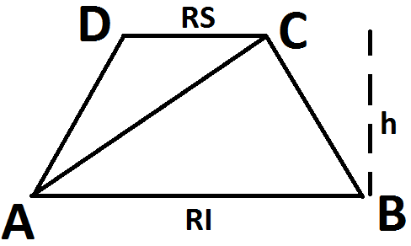

**Figura 2** – Intersecção de uma slice e uma stack na superfície lateral do cone

Os pontos são calculados, de *stack* em *stack*, da base até ao vértice do cone. Para uma *stack* i, D e C coincidem com os pontos A e B da *stack* *i* + 1. Pode-se afirmar que uma *stack* é delimitada por dois círculos horizontais de raios diferentes, em que:

- A e B pertencem ao círculo inferior de raio *RI*

- D e C pertencem ao círculo superior de raio *RS*

A altura dos pontos que pertencem ao círculo superior é igual à dos pontos pertencentes ao círculo inferior mais a altura *h* de uma stack:

Sabendo a altura dos pontos em relação à base, calculam-se os raios *RI* e *RS* através da semelhança de triângulos:

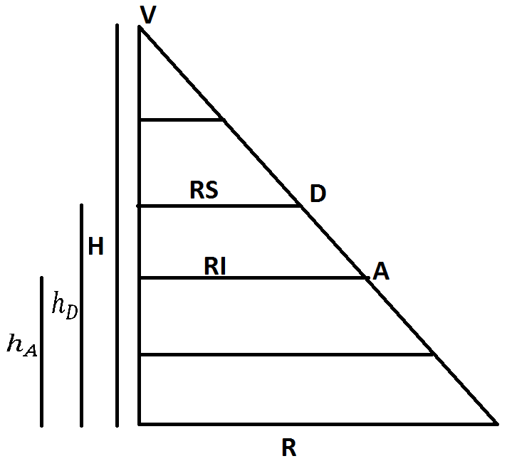

**Figura 3** – Vista lateral do cone, em que H é a altura, R o raio e V o vértice no topo

Posto isto, consegue-se facilmente calcular as coordenadas dos pontos A, B, C e D. Utilizamos, novamente, o ponto A como referência, determinando-se as restantes coordenadas a partir dele:

|  |  |  |
| --- | --- | --- |
|  |  |  |
|  |  |  |
|  |  |  |
|  |  |  |

**Tabela 1** – Equações para determinar as coordenadas dos pontos na superfície lateral do cone

* **Algoritmos**

Sabendo as equações a aplicar para determinar as coordenadas x, y e z, como também a dependência entre os pontos de uma intersecção de *slice* e *stack* a partir de um ponto, utilizámos os seguintes algoritmos para calcular as coordenadas da base e da superfície lateral, respetivamente:

**Base do cone**

**Para cada *slice* *i* {**

**}**

**Superfície lateral**

**Para cada *stack i* {**

**Para cada *slice j* {**

**}**

**}**